 | André Ibels Les Faiseurs d'or | LES FAISEURS D’OR  par André Ibels  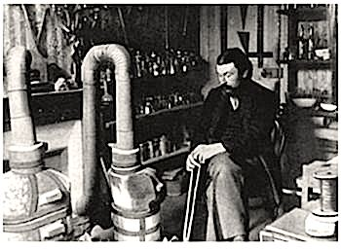  Je sais tout -Paris - 1905  Suivi de :  « À propos du Docteur Jobert » de Richard Khaitzine  « Alphonse Jobert » de Christian Attard  « Fulcanelli : de Volcan à Alphonse Jobert » de W. Grosse

